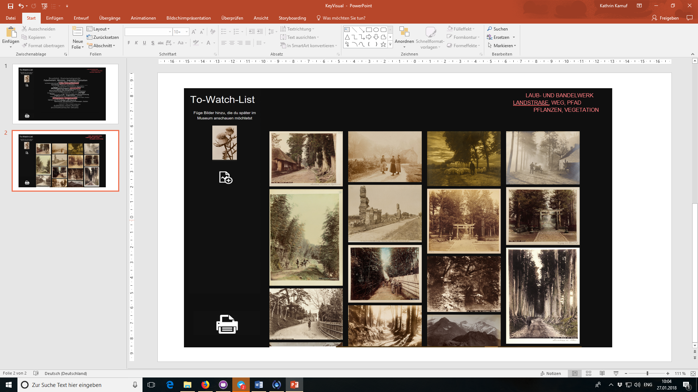

Interaktives Museum

Durchstöbern sie die austellung nach ihren interessen.

Hochschule Mannheim

Human Data Interaction WS 2017/2018

Prof Kirstin Kohler, Prof. Dr. Till Nagel

Kathrin Kamuf, Janine Proft, Cem Tekinbas, Cristin Volz

Inhalt

Abstract 2

1. Motivation und Ziele der Datenvisualisierung 3

1.1. Motivation und Hintergrund 3

1.2. Repräsentation der Zielgruppe durch die Persona 3

1.3. Anwendungsziele der Datenvisualisierung 4

2. Datenexploration der Datenvisualisierung 5

3. Iterationsschritte des Konzepts 8

4. … finalen Konzepts 11

4.1. Darstellung des finalen Konzepts 11

4.2. Gestaltungsentscheidungen 14

4.3. Erweiterungsmöglichkeiten des Konzepts 14

5. … umgesetzten Prototyps 16

5.1. Vorgehen der Implementierung ??? 16

5.2. Präsentation des umgesetzten Prototyps 16

5.3. Einbettung des Prototyps im Konzept 17

6. Fazit und Reflexion 18

7. Kontaktinformationen 19

8. Abbildungsverzeichnis 20

# Abstract

Das Projekt „Interaktives Museum“ basiert auf der Digitalisierung der Objekte des Museums für Kunst und Gewerbe in Hamburg. Besucherinnen und Besucher[1] erhalten eine Übersicht der Darstellungen (auch Ikonographie), die im Museum vertreten sind. Ausgehend davon haben Besucher die Möglichkeit hier interaktiv Bilder der Artefakte Ihres Interessens zu betrachten und in einer Favoritenleiste zu speichern, um die Original Artefakte der eigenen Auswahl und weitere später im Museum zu erleben. Dazu gibt es die Möglichkeit persönliche Favoriten inklusive dessen Position auszudrucken.

(Wörter zählen, nur 50-100)

Abbildung 1 - Key Visual

# Motivation und Ziele der Datenvisualisierung

## Motivation und Hintergrund

Ziel des Projekts ist eine Steigerung des Nutzererlebnisses im Museum. Nutzer/innen sollen eine ansprechende, angenehme und zufriedenstellende Darstellung der Sammlungsdaten erhalten. Dafür ist eine neuartige interaktive Visualisierung der Weg.

Wer keine Begeisterung für Kunst hat empfindet einen Museumsbesuch schnell als langweilig. Das stupide Betrachten der Objekte ist nicht für alle spannend. Das Projekt „Interaktives Museum“ zielt darauf ab, auch weniger begeisterte Besucher des Museums für die Ausstellung zu begeistern. Dies erfolgt durch ein gezieltes Leiten zu persönlich favorisierten Objekten, die die Besucher auf dem Surface Hub interaktiv auswählen.

Anstatt zwischen Menschen durch das Museum zu drängen und alle Objekte zu betrachten, erhält der Besucher auf dem Surface Hub eine Übersicht der Darstellungen sowie deren repräsentierten Bilder.

Sollte ein Besucher kein konkretes Ziel für die Betrachtung von Darstellungen haben, kann die unterschiedliche Größe der Begriffe eine beeinflussende Wirkung haben. Diese ist von der Anzahl, wie häufig Besucher diesen Begriff ausgewählt haben abhängig. Eine scheinbar interessante Ikonographie erscheint größer als andere. Um zu vermeiden, dass Darstellungen auf Grund ihrer kleinen Schriftgröße außer Acht geraten, findet ein monatlicher Reset der Daten statt.

## Repräsentation der Zielgruppe durch die Persona

**Maximilian Müller**

**Motto:**

Was du heute kannst besorgen, das verschiebe stets auf morgen.

Alter: 28 Jahre

Beruf: Student

Status: Ledig

Wohnort: Stuttgart

Maximilian Müller ist neben seinem Studium gern auf Reisen und möchte vieles erleben. In seiner Freizeit ist er viel mit seinen Freunden unterwegs, die ihn des Öfteren auch in Museen mitnehmen. Zu Museen hat Maximilian allerdings eine klare Meinung:

*„Das stupide Betrachten von Sachen im Museum langweilt mich schnell. Da habe ich lieber etwas, an dem ich selber etwas machen kann. Also warte ich lieber draußen auf meine Freunde und beschäftige mich mit meinem Handy.“*

Maximilian Müller repräsentiert einen Großteil der Nutzergruppe, die die Anwendung später verwenden. Durch die Anwendung kann man sich gezielt Objekte raussuchen, die einen interessieren und sich auf diese fokussieren. Da das ganze an einem Multitouch-Gerät passiert, lohnt es sich eher die Begriffe durchzuklicken und sich die Objekte im Überblick anzuschauen.

## Anwendungsziele der Datenvisualisierung

Das Projekt hat neben dem Fokus, Besucher gezielt durch das Museum zu leiten, weitere Ziele.

1. Besucher erhalten einen Überblick der Darstellungen und Artefakte.
2. Anhand der Auswahl der Darstellung/en werden die Artefakte gefiltert.
3. Um zu verhindern, dass die Vielzahl der Artefakte und Darstellung zu Überforderung führt, findet eine Vergrößerung der Wörter der meist betrachteten Darstellungen statt.

# Datenexploration der Datenvisualisierung

Nachdem die vorhandenen Datensätze mit dem Tool *Tableau* exploriert wurden, hat sich die Datenauswahl auf das Attribut „Ikonographie“ begrenzt. Dieses Attribut beinhaltet alle beschreibenden Begriffe zu einem Artefakt. Ein Artefakt kann daher mehrere Darstellungen beinhalten und eine Ikonographie kann für mehrere Artefakte stehen. Insgesamt kommt man hierbei auf 1.970 verschiedene Werte für Darstellungen. Werte, die *Null* sind oder Duplikate darstellen, wurden hierbei schon entfernt.

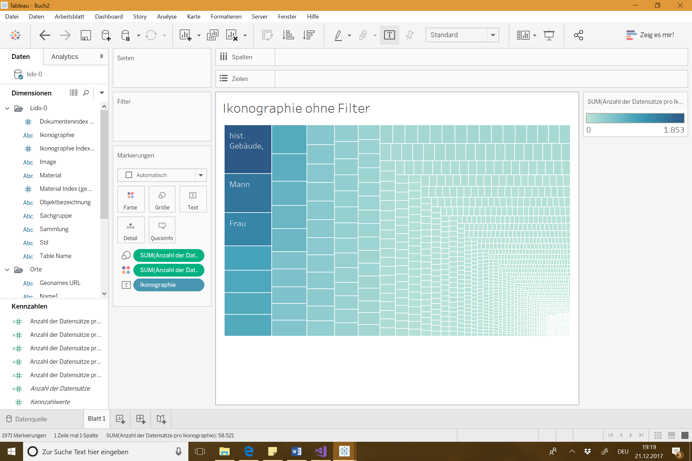

Abbildung 2 – Repräsentation der Daten ohne Filter als Baumkarte[2]

In Abbildung 2 sind alle Darstellungen aufgezeigt, die in der Datenmenge enthalten sind. Zu jedem einzelnen Begriff ist die Anzahl der Artefakte hinterlegt. Je größer das Viereck eines Begriffes ist, desto mehr Artefakte befinden sich hinter diesem Begriff. Die maximale Anzahl an Bildern sind 1.853 bei „hist. Gebäude, Örtlichkeit, Straße“. Die kleinste Anzahl abgedeckter Instanzen ist 1.

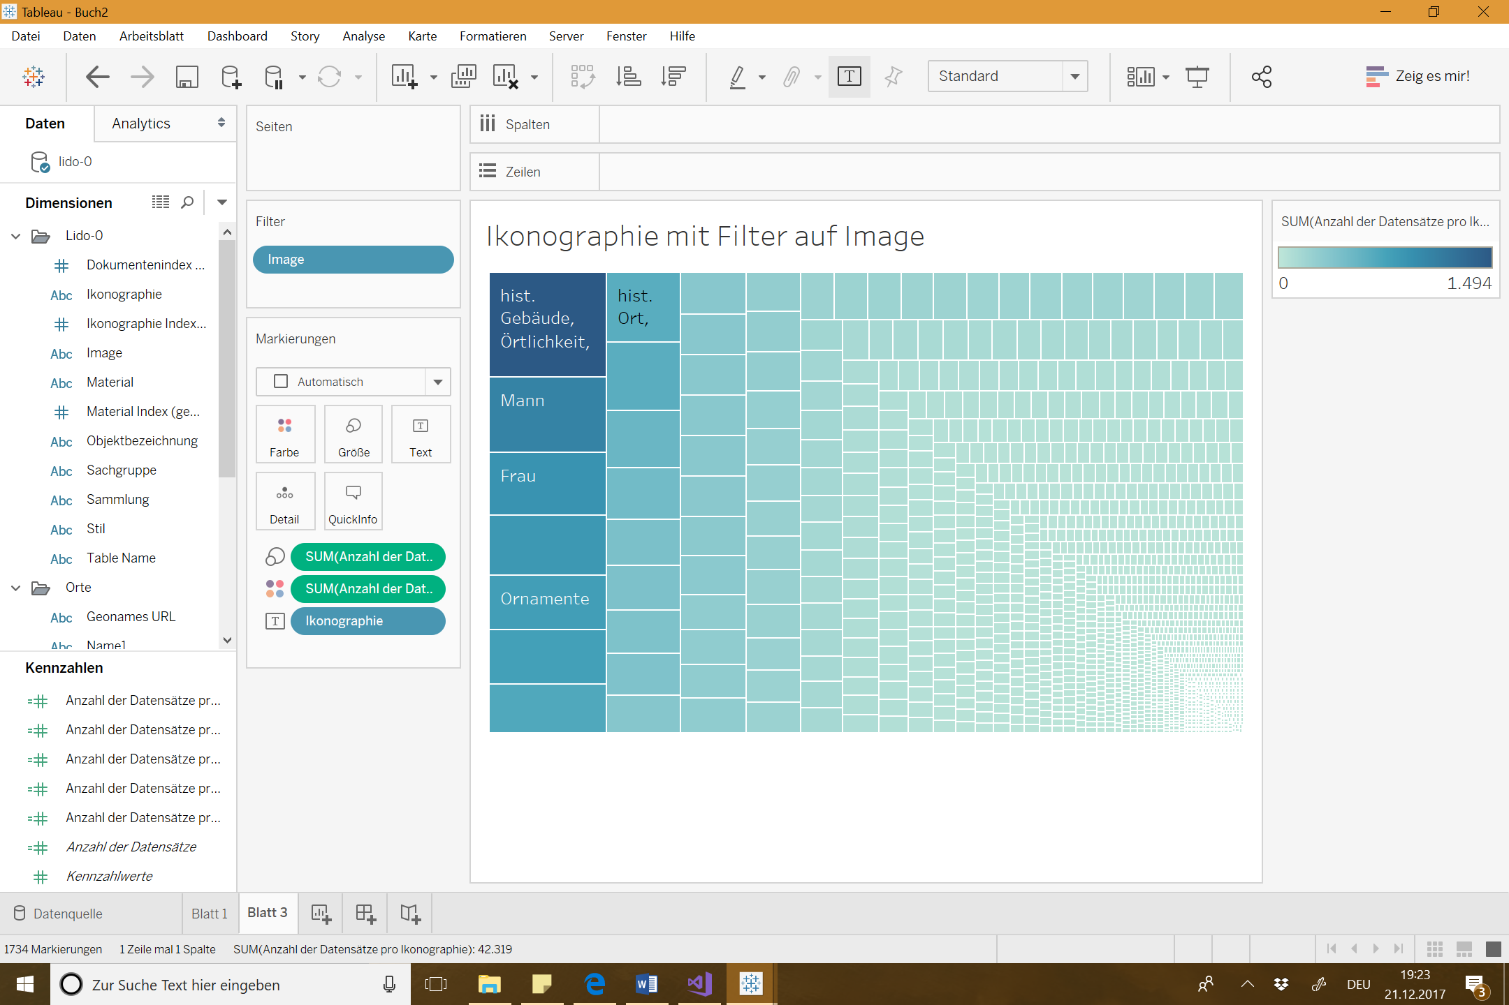

Abbildung 3 - Repräsentation der Daten mit Filter als Baumkarte

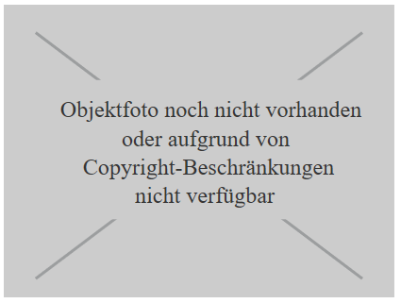Für die Visualisierung werden Objekte aus dem Datensatz benötigt, die auch tatsächlich Bilder enthalten. Daher müssen Objekte, die keine Bilder enthalten oder einen Platzhalter haben, entfernt werden. Abbildung 4 zeigt solch einen Platzhalter. Dieser wird im Datensatz verwendet um anzudeuten, dass zum bisherigen Zeitpunkt noch kein Bild vorhanden ist.

Abbildung 4 – Platzhalter in der Datensammlung für fehlende Bilder

Nachdem diese Objekte aus dem Datensatz gefiltert wurden, bleibt die Darstellung „hist. Gebäude, Örtlichkeit, Straße“ als maximaler Wert stehen. Hierbei sind noch 1.494 Objekte enthalten, die der Begriff abdeckt. Diese Filterung ist in Abbildung 3 dargestellt.

Die Anzahl der Bilder pro Ikonographie sind weiterhin zu groß, um alle Bilder übersichtlich anzeigen zu können. Somit ist ein weiterer Filter notwendig.

Eine erste Überlegung war eine Gruppierung der Ikonographien zu erstellen. Da Begriffe wie „Zeit“, „Zeit Jephanus“ und „Zeitmessung“ bspw. alle den Teilbegriff „Zeit“ beinhalten, könnte man diese alle auf den gekürzten Begriff reduzieren. Ein anderes Beispiel ist „Eisen- &Stahlindustrie“, „Eisenbahn/Zug“, „Eisenbahnverkehr“, „Eisenbahnwaggon, Eisenbahnwagen“, was durch „Eisen“ ersetzt werden könnte. Bei dieser Überlegung kommt allerdings die Frage auf, ob die gekürzten Begriffe das Objekt richtig repräsentieren würden und verständlich für Nutzer*innen sind. Um eine sinnvolle Gruppierung vorzunehmen, wäre ein größeres Fachwissen von Kunst notwendig um die Begriffe richtig eingrenzen zu können ohne eine falsche Illusion zu vermitteln. Dies stellt allerdings einen aufwändigeren Prozess dar, welcher den Rahmen dieses Projektes sprengen würde.

Somit musste ein weiterer sinnvoller und machbarer Filter hinzukommen.

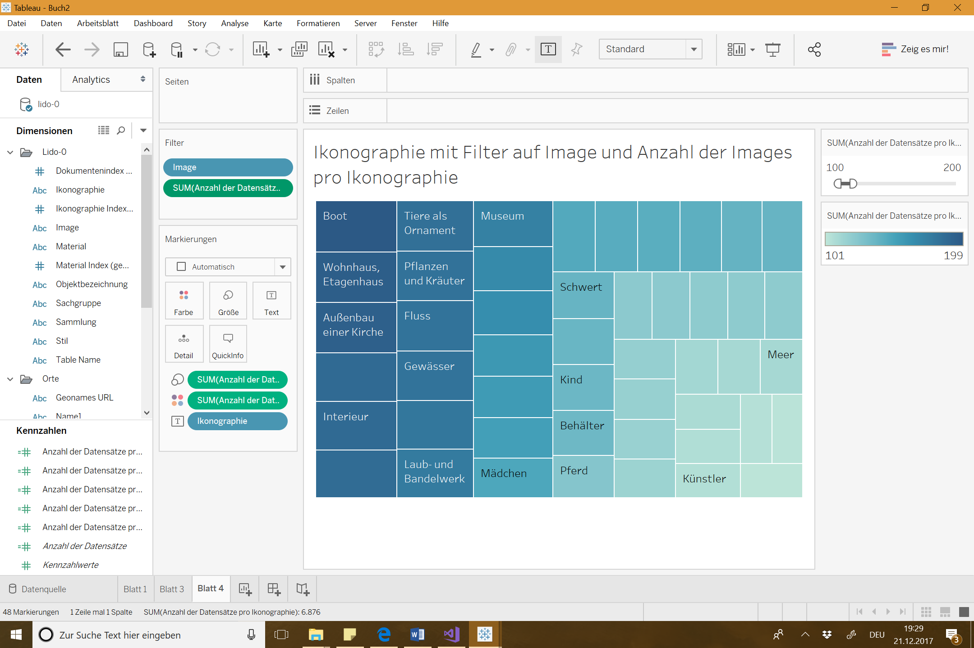

Abbildung 5 – Repräsentation der Daten mit weiterem Filter als Baumkarte

Hierbei wurde neben der Filterung der Platzhalter auch Ikonographien mit zu großer Anzahl der Bilder gefiltert. Als Initialwert wurde das Intervall von 100 bis 200 Bilder genommen. Das Ergebnis der Eingrenzung kann man in Abbildung 5 sehen. Der Datensatz konnte somit deutlich reduziert und besser dargestellt werden.

# Iterationsschritte des Konzepts

Die Entwicklung des Konzepts entstand in mehreren Iterationsschritten.

Prototyp 1

In der folgenden Abbildung 6 ist die erste Idee zu sehen.

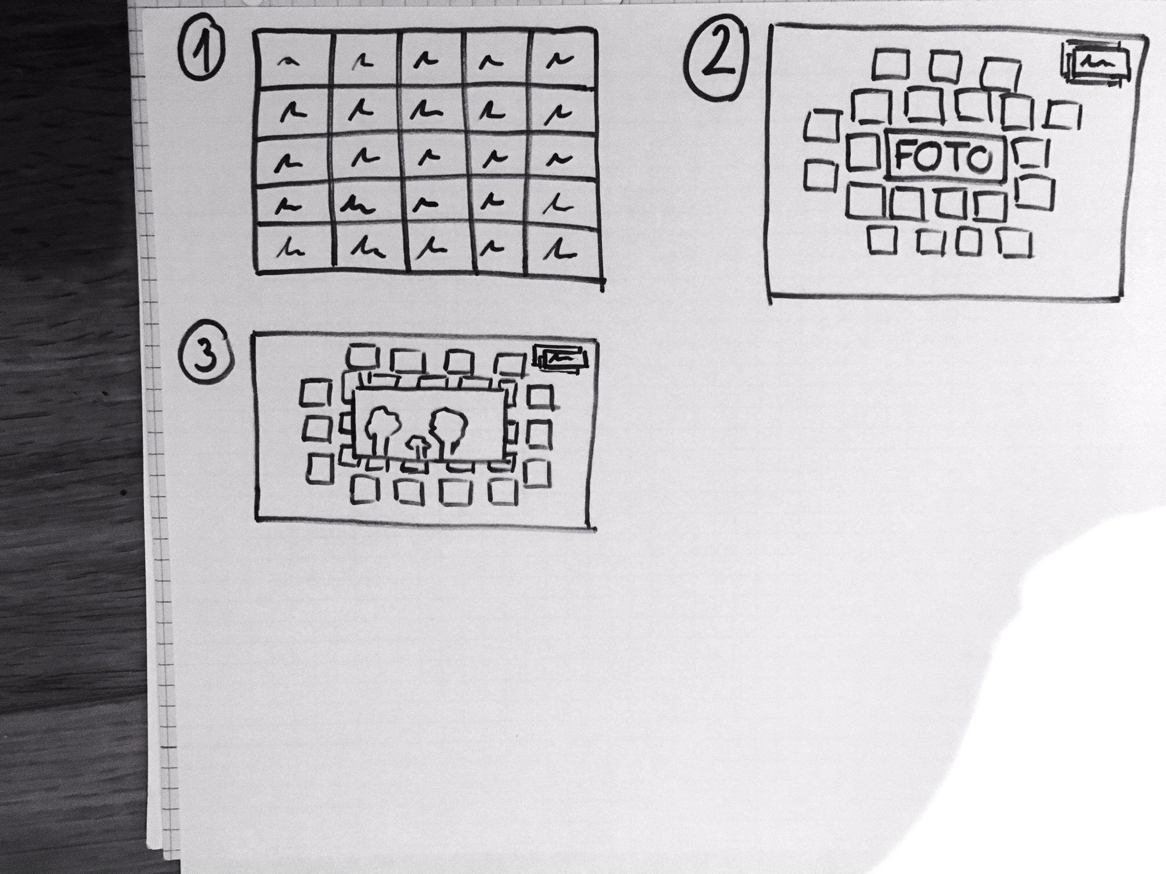

Abbildung 6 - Prototyp 1

Schon zu Beginn der Konzeption wurden drei verschiedenen Sichten, die die Anwendung beinhält, herausgearbeitet:

1. Begriffsübersicht der Ikonographien
2. Bilder-Galerie der ausgewählten Ikonographie
3. Detailansicht des ausgewählten Bildes

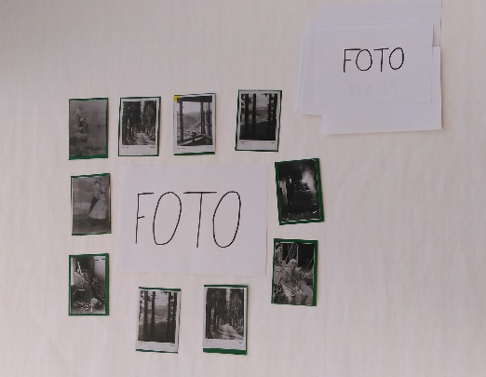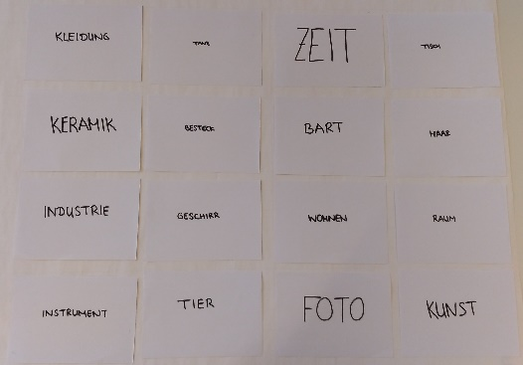I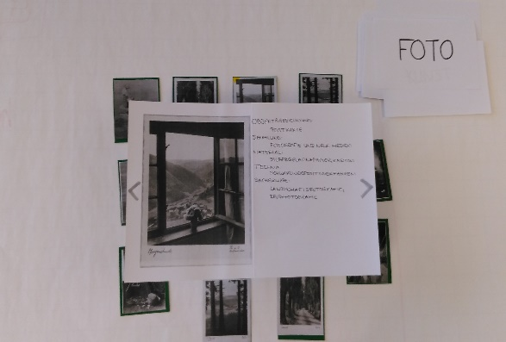m ersten Prototyp war die Intension die Begriffe tabellarisch darzustellen. Durch Auswählen eines Begriffs, wird dieser zentriert vergrößert. Die vorhandenen Bilder dieses Begriffes sollten am Rand des Begriffs anordnen.

Abbildung 7 - Begriffsübersicht der Ikonographien im Prototyp 1

Beim Auswählen eines Bildes wird dies in Groß mit zusätzlichen Informationen angezeigt. In dieser Ansicht kann der Benutzer eine Bewertung für das Artefakt abgeben.

Grobkonzept fehlt noch, Zeiten?!

Prototyp 2

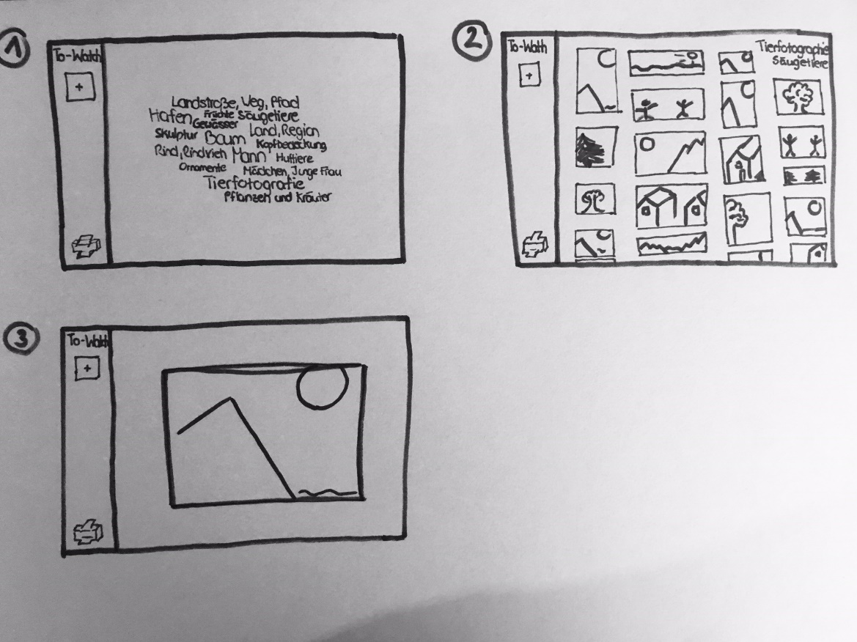

Abbildung 8 - Prototyp 2

Die Übersicht der Ikonographie in tabellarischer Form wurde durch eine Wordcloud ersetzt. Somit sind einzelne Begriffe, die sich stark in der Länge und Größe unterscheiden, einfacher darzustellen. Da meist nicht nur eine Darstellung interessant ist, können mehrere ausgewählt und somit kombiniert werden.

Für den zweiten Prototyp wurde die Bewertung des Bildes zurückgenommen, da es schwer ist Kunst allgemeingültig zu bewerten und dies somit wenig Aussagekraft hat. Diese Funktion wird durch eine eigene Favoritenleiste ersetzt. Der Benutzer kann Bilder in die Favoritenleiste verschieben, die er interessant findet. Diese Favoriten kann der Nutzer auch drucken und mitnehmen.

In der Detailsansicht werden die Informationen zu einem Bild nicht mehr direkt neben dem Bild angezeigt, sondern auf der Rückseite dieses Bildes. Eine weitere Änderung in der Detailsansicht ist das Blättern zwischen den Bildern. Dies soll den Benutzer durch die Einfachheit dazu leiten, sich mehrere Bilder anzuschauen.

Da der Fokus auf den Artefakten und nicht auf den Begriffen der Darstellung liegen soll, werden diese in der rechten oberen Ecke angezeigt. Somit ist mehr Platz für die Bildergalerie.

# … finalen Konzepts

## Darstellung des finalen Konzepts

**Hilfestellung: Aufforderung zur Interaktion nach Inaktivität**

Interaktionsmöglichkeiten für aktuelle Sicht erklärt alles andere ausgebraut, wenn länger keine Interaktion stattfindet sanfte Aufforderung für ausgewählte Interaktion

* Neuartige Interaktionen, die nicht bekannt, aufforderung zur interaktion, zeigen wie internaktion

Begriffsübersicht der Ikonographien

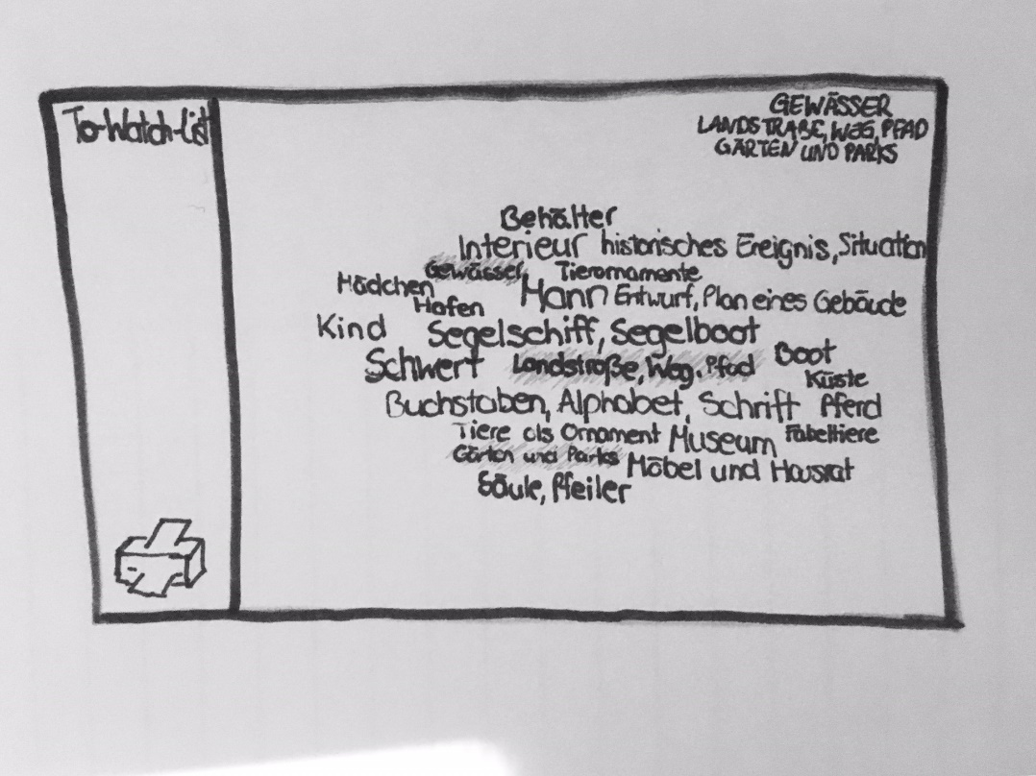

* Begriffe stellen Ikonographien der Datensammlung in Form einer Word-Cloud dar
* Größe der Begriffe abh. von „Betrachtung“ im letzten Monat (je öfter desto größer)
* Begriff- Auswahl: ikonographie Werte-Bereich Bilder >100 und <200, Ikonographien
* Tap ein Wort, Ikonographien, die nicht mit dem Wort existieren, ausgegraut
* Mit tap weitere Begriffe auswählen
* Ausgewählte Begriffe farblich markiert
* Drag in Ecke, kommen Bilder, Word Cloud (ausgewählte Begriffe) bleibt sich nach oben rechts ins Eck (Swipe)
* Favoritenleiste nur wenn Bilder drin

Bilder-Galerie der ausgewählten Ikonographie/n

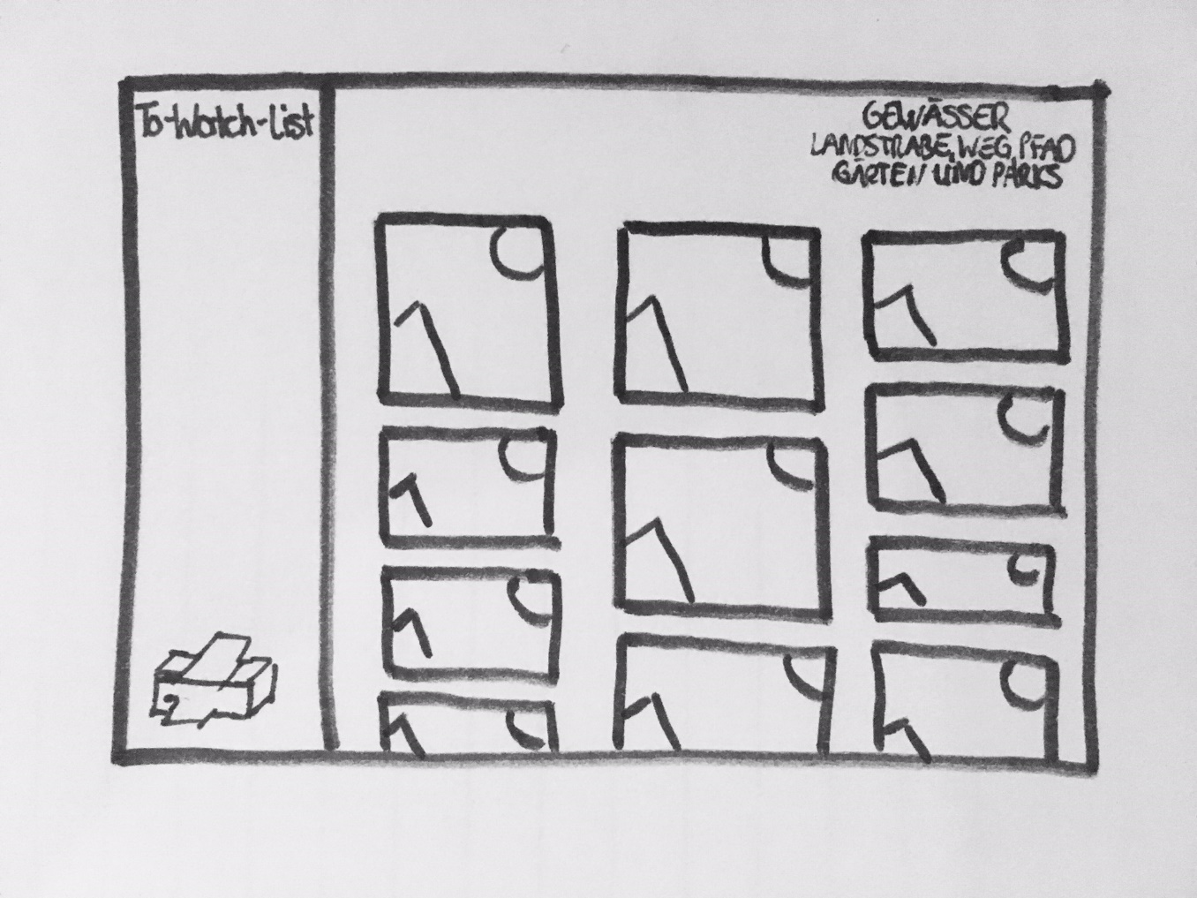

* Bilder in Masonry Stil (Pinterest)
* Alle bilder anzeigen
  + Scrollen, falls für ein Bildschirm zu viele
* Für ziehen in Favoriten-Liste:
  + Long Tap (Press):
    - ausgewähltes dunkel und sichtbar, alle anderen ausgegraut (Drag and Drop)
    - bei Ziehen schwebt das Bild „über“ die anderen hinweg
    - In Favoriten-Leiste erscheint eine leere Kachel, in die das Bild gezogen werden soll (visueller Pfeil, der zeigt, wo das Bild hin soll)
* Spread oder Tap um in Detail-Ansicht zu gelangen
* Zurück zu Ikonographie-Übersicht: drag

Detailansicht des ausgewählten Bildes

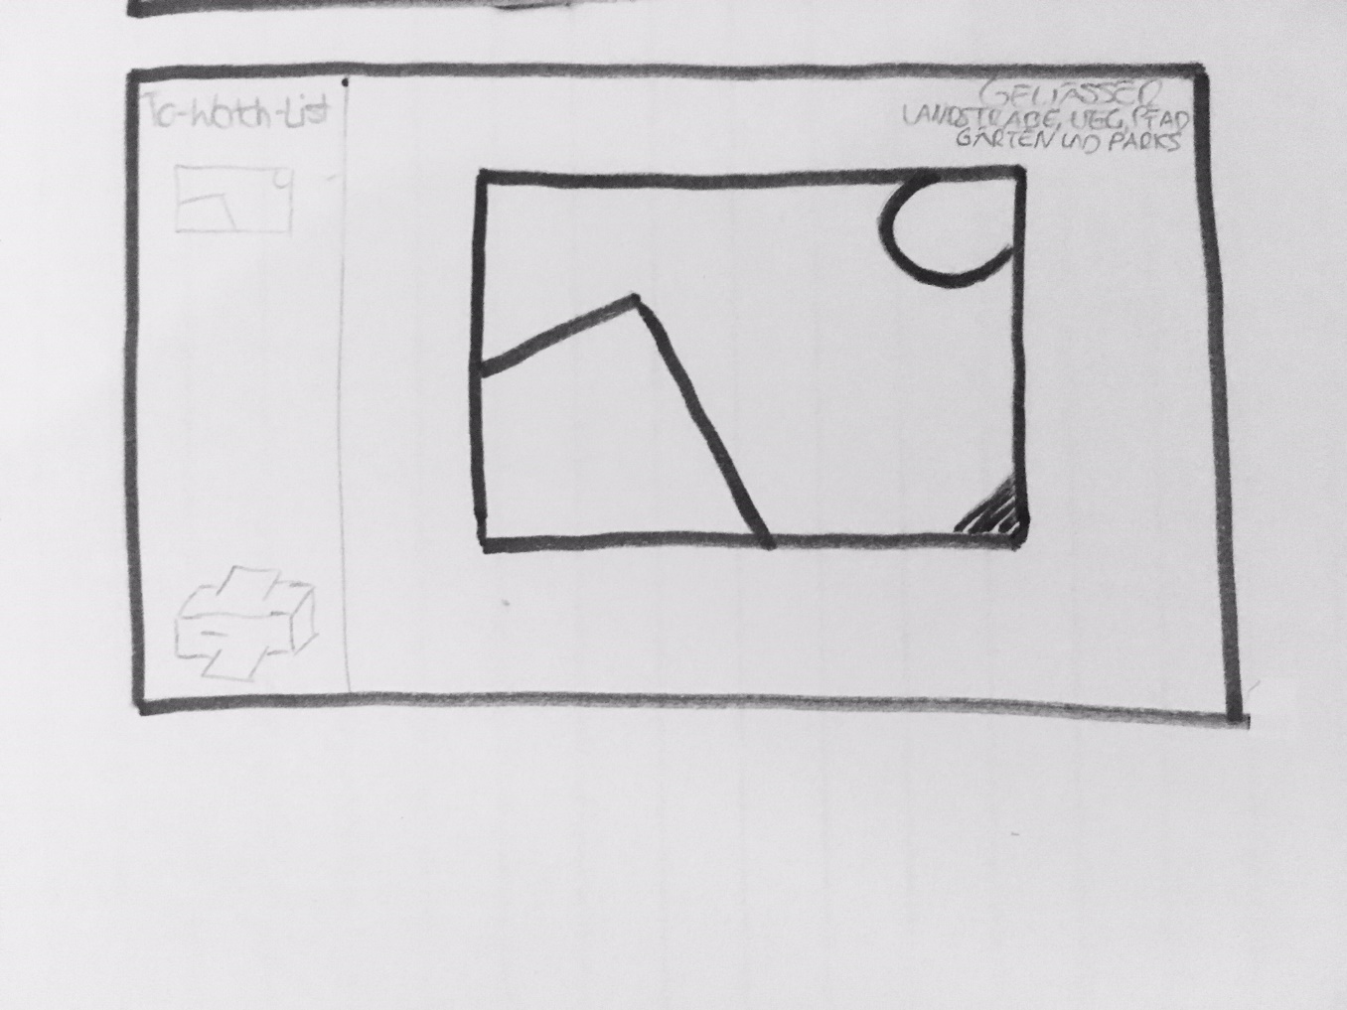

* Bild wird groß angezeigt, alle anderen blasser(unschärfer)
* Daten auf Rückseite -> Daten= (Original)-Titel, Darstellung, Herstellung
* Eselsohr an Ecke unten rechts:
  + Tap und ziehen, dabei sieht man „Knick des Bildes/Blattes“ -> Blatt-Feeling
* Von Details des Bildes mit Tap auf Darstellung (Ikonographie) auf Bilder-Galerie der ausgewählten Darstellung
* Bild in Favoritenliste ziehbar, wie oben beschrieben
* Zurück zu Bilder-Galerie: Pinch
* Wischen, um zu nächstem Bild zu gelangen???

**Favoritenleiste/to-watch -list:**

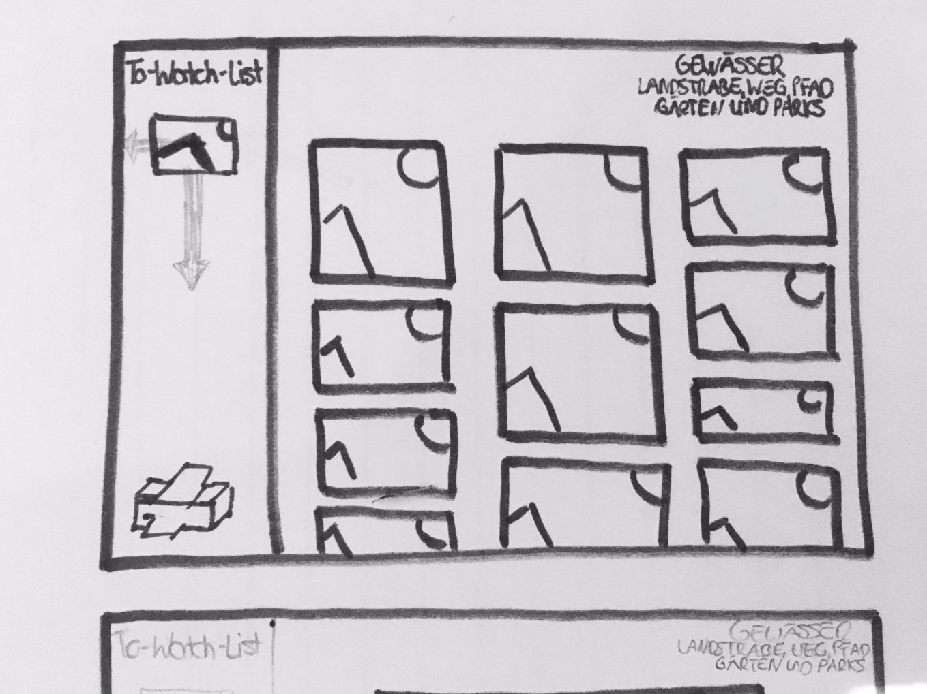

* für jede Ansicht: links Favoriten-Leiste (außer bei wordcloud, nur wenn bilder drin)
* wenn Bild mit long Tap ausgewählt (Bild-Ansicht oder Detail-Ansicht) erscheint Platzhalter (blinkend oder so) wo das Bild reingezogen werden soll
* Druckersymbol unten
* Ziehen mit Handkante von oben nach unten zum Drucker: druckt Favoriten mit Details und alle gelöscht
* Löschen ohne Drucken: einzeln mit Swipe zum Rand links oder mit Handkante über Rand links raus, um mehrere/alle zu löschen

(um zu erreichen, dass Persona Maximilian Müller, sich Artefakte im Museum anschaut)

## Gestaltungsentscheidungen

Human Data Interaction

## Erweiterungsmöglichkeiten des Konzepts

Welche weiteren Ideen haben Sie? Was könnten interessante nächste Schritte sein?

* Future Work: Interaktionen mit Smartphone o.a. Geräten
  + Übertragung der Karte
  + Speichern von Favoriten in einer App
  + Weitere Informationen zu gespeicherten Artefakten

# … umgesetzten Prototyps

## Vorgehen der Implementierung ???

## Präsentation des umgesetzten Prototyps

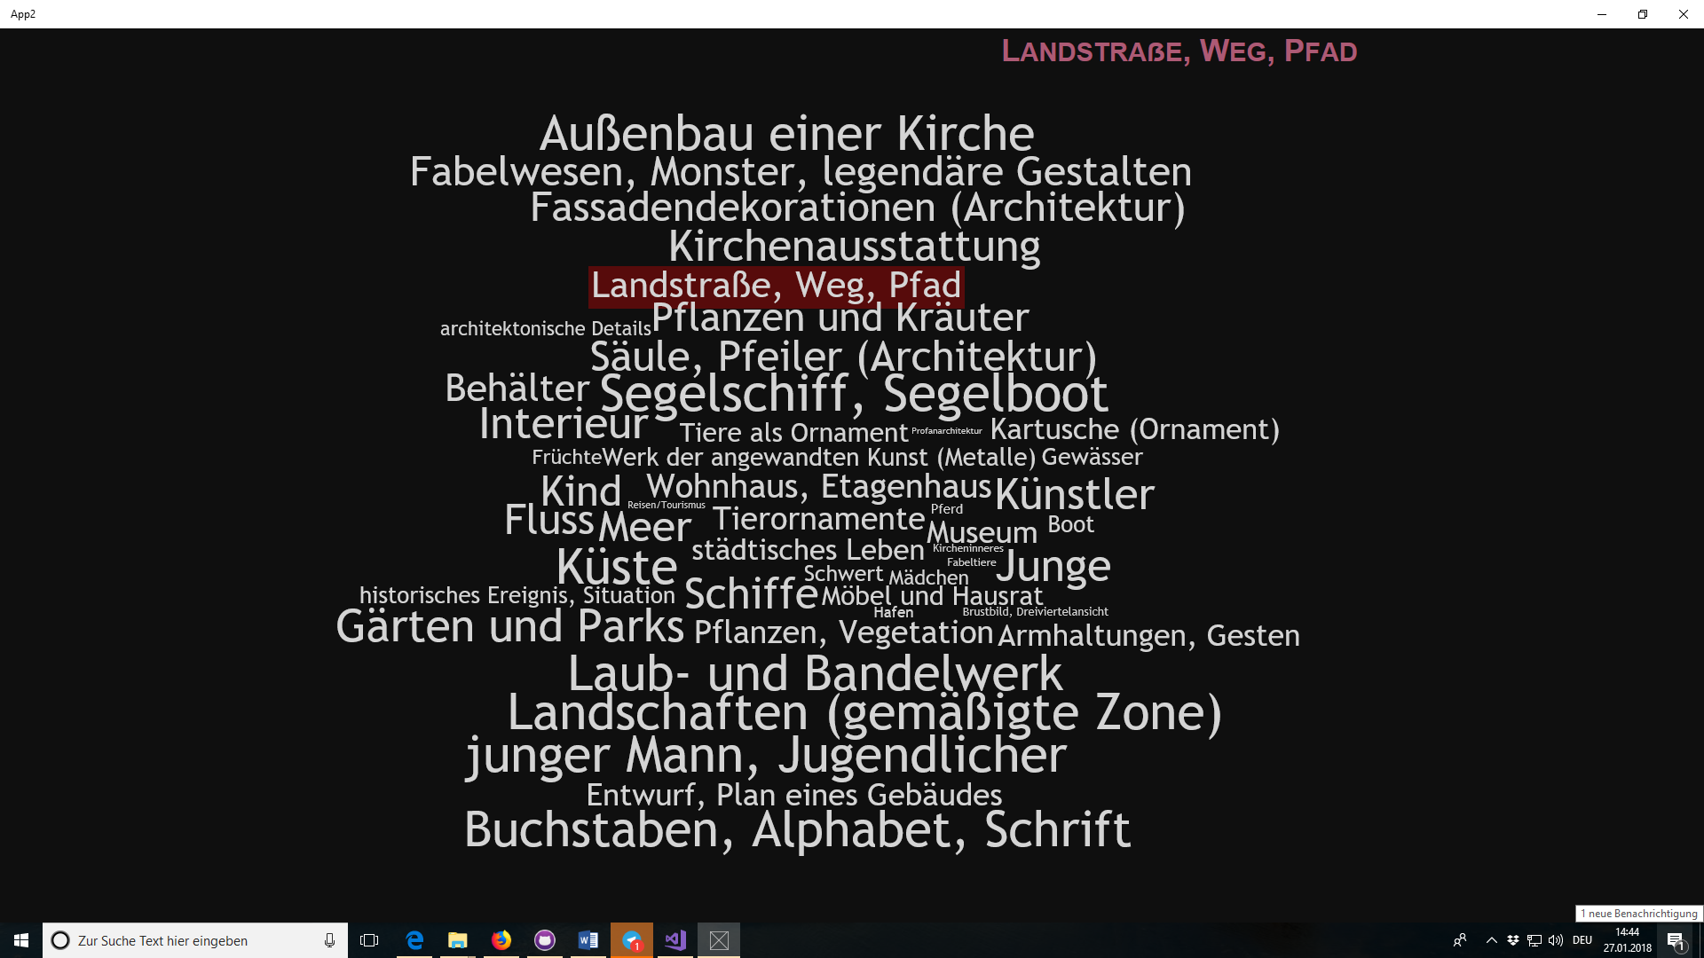

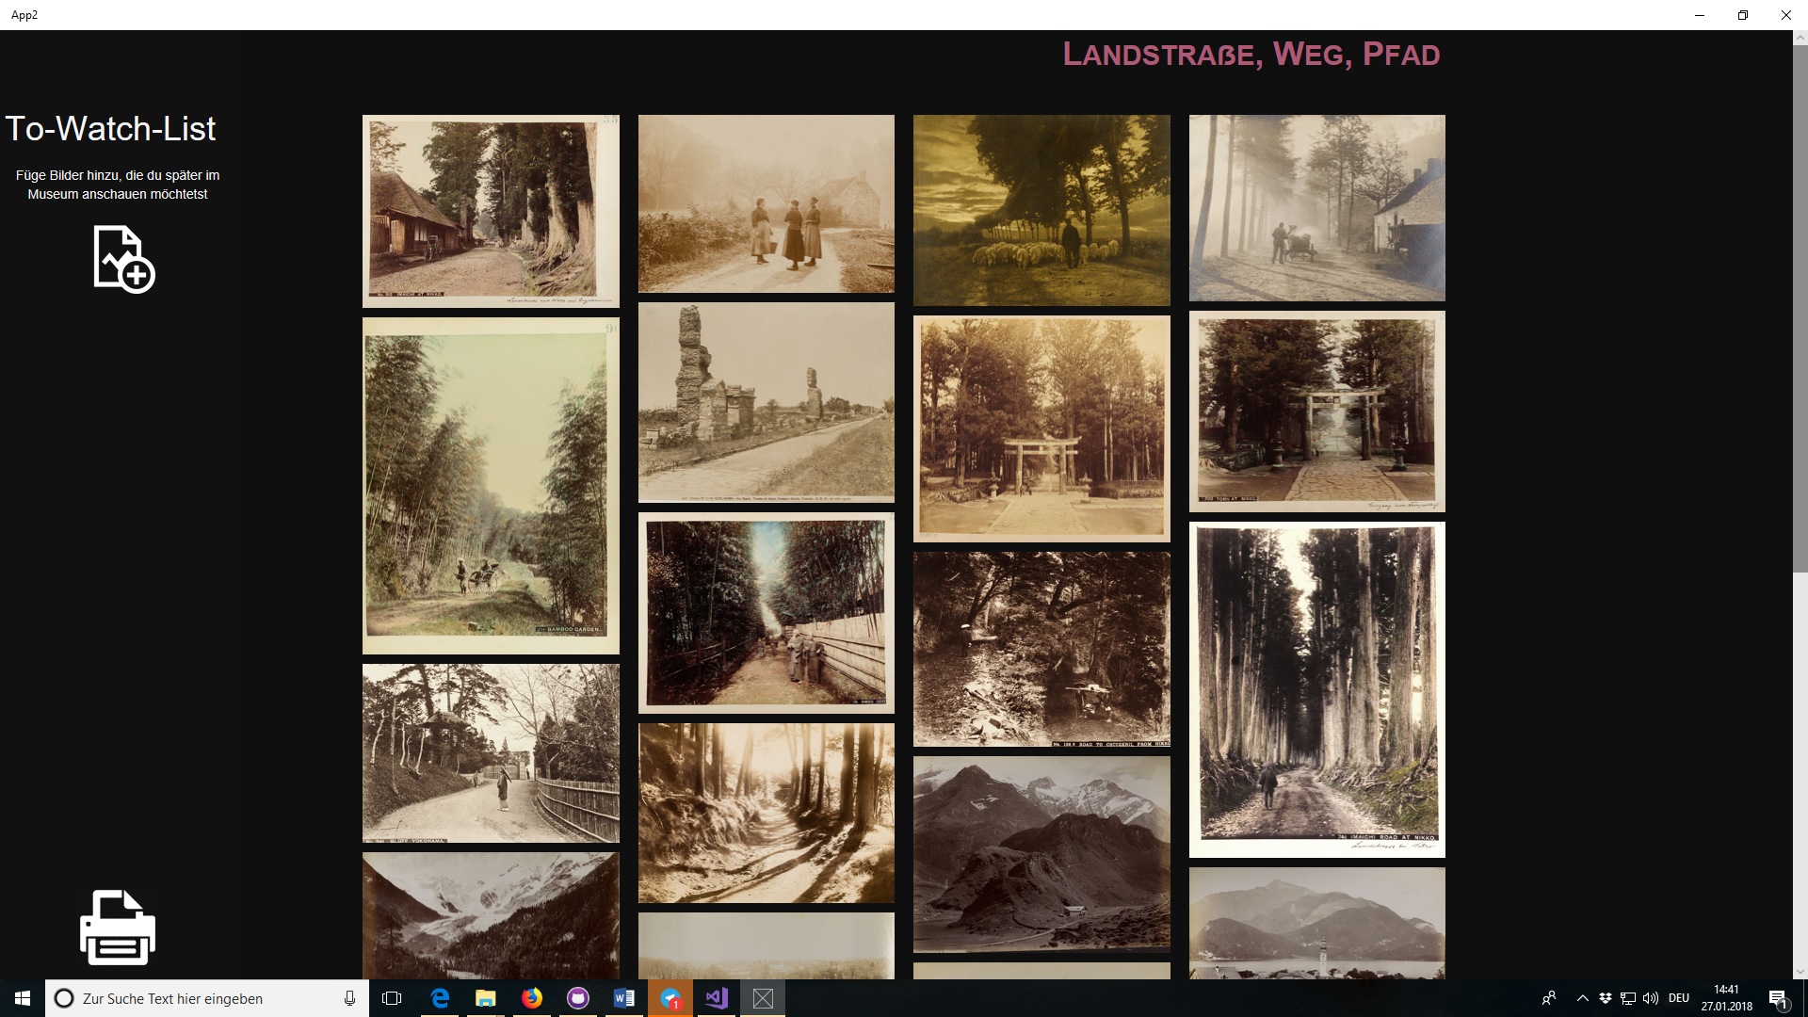

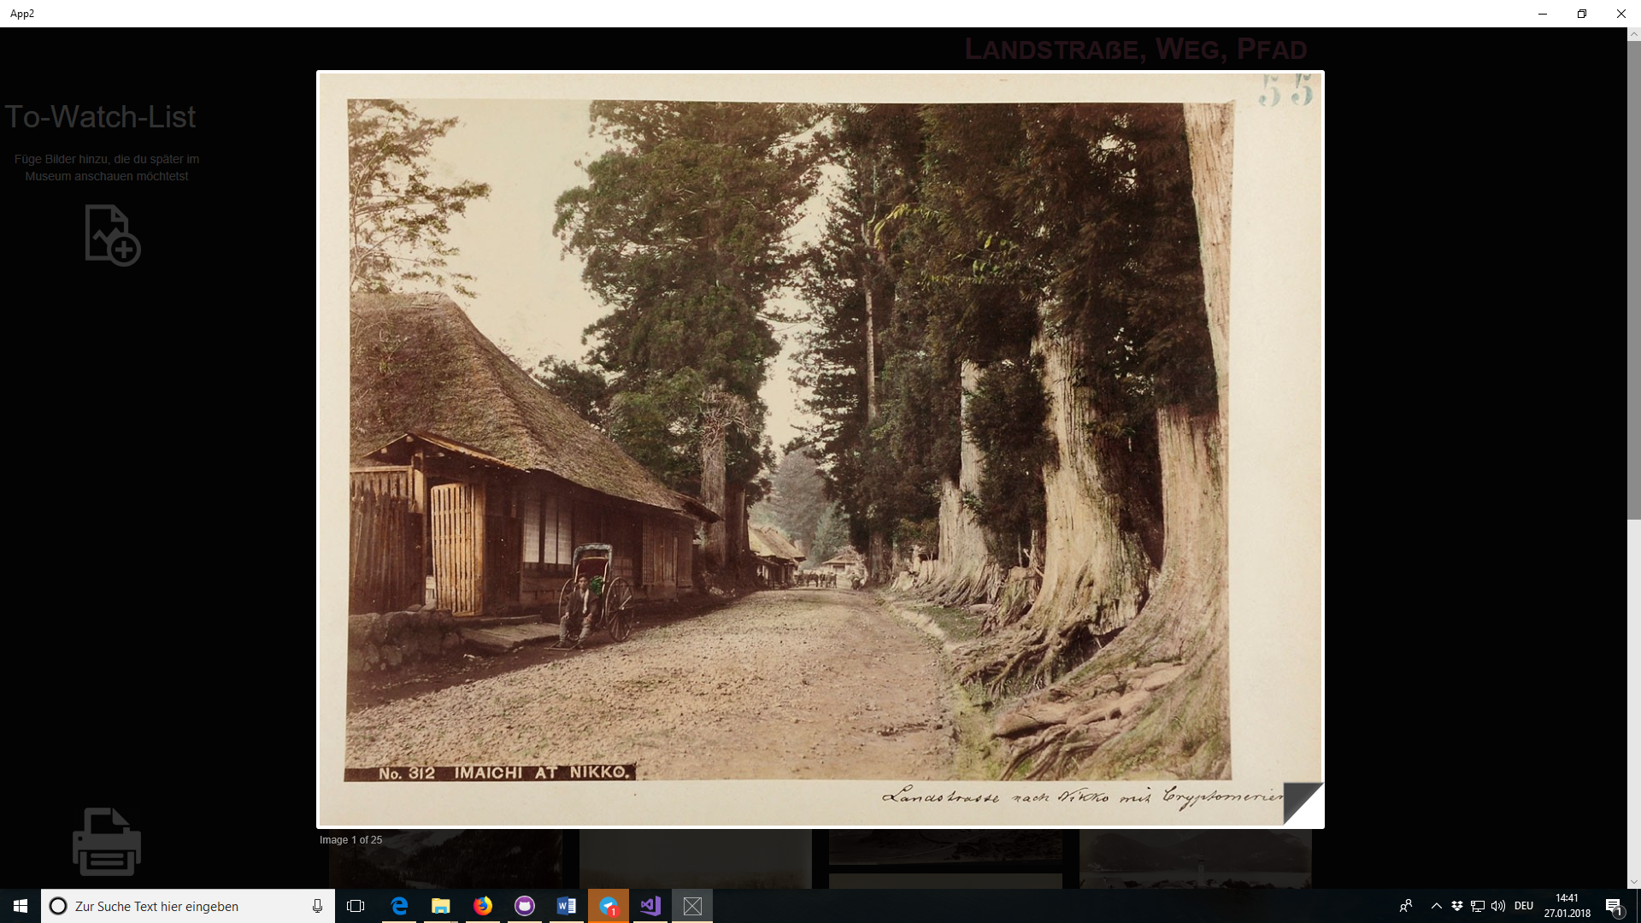

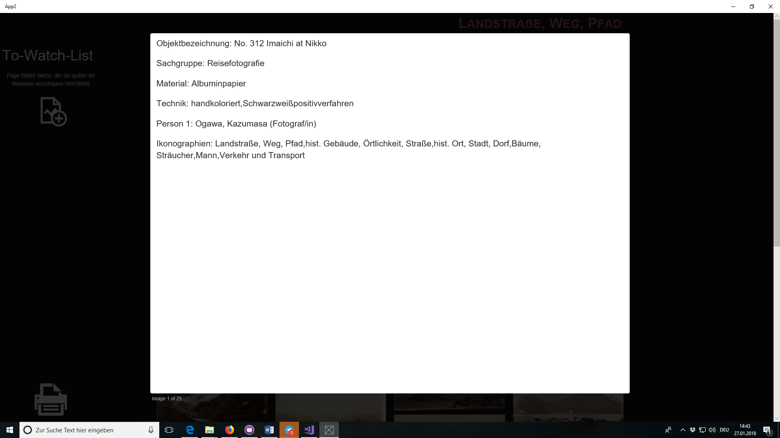

## Einbettung des Prototyps im Konzept

Github-Link:

# Fazit und Reflexion

Es war eine große Herausforderung, Interaktionen intuitiv zu gestalten. Für manche Aspekte wie etwa die Interaktion mit einer Karte, haben sich bereits Interkationen etabliert. Im Konzept dieses Projekts konnten besonders der Tap zur Auswahl eines Begriffs oder Bildes sowie der Spread …..

Technische Schwierigkeiten

Viele vorhande Bibliotheken

Haben Sie erreicht, was sie wollten? Welchen Bezug sehen Sie zu den theoretischen Inhalten aus der Vorlesung?

# Abbildungsverzeichnis

Abbildung 1 - Key Visual 2

Abbildung 2 – Repräsentation der Daten ohne Filter als Baumkarte 5

Abbildung 3 - Repräsentation der Daten mit Filter als Baumkarte 6

Abbildung 4 – Platzhalter in der Datensammlung für fehlende Bilder 6

Abbildung 5 – Repräsentation der Daten mit weiterem Filter als Baumkarte 7

Abbildung 6 - Prototyp 1 8

# Anhang

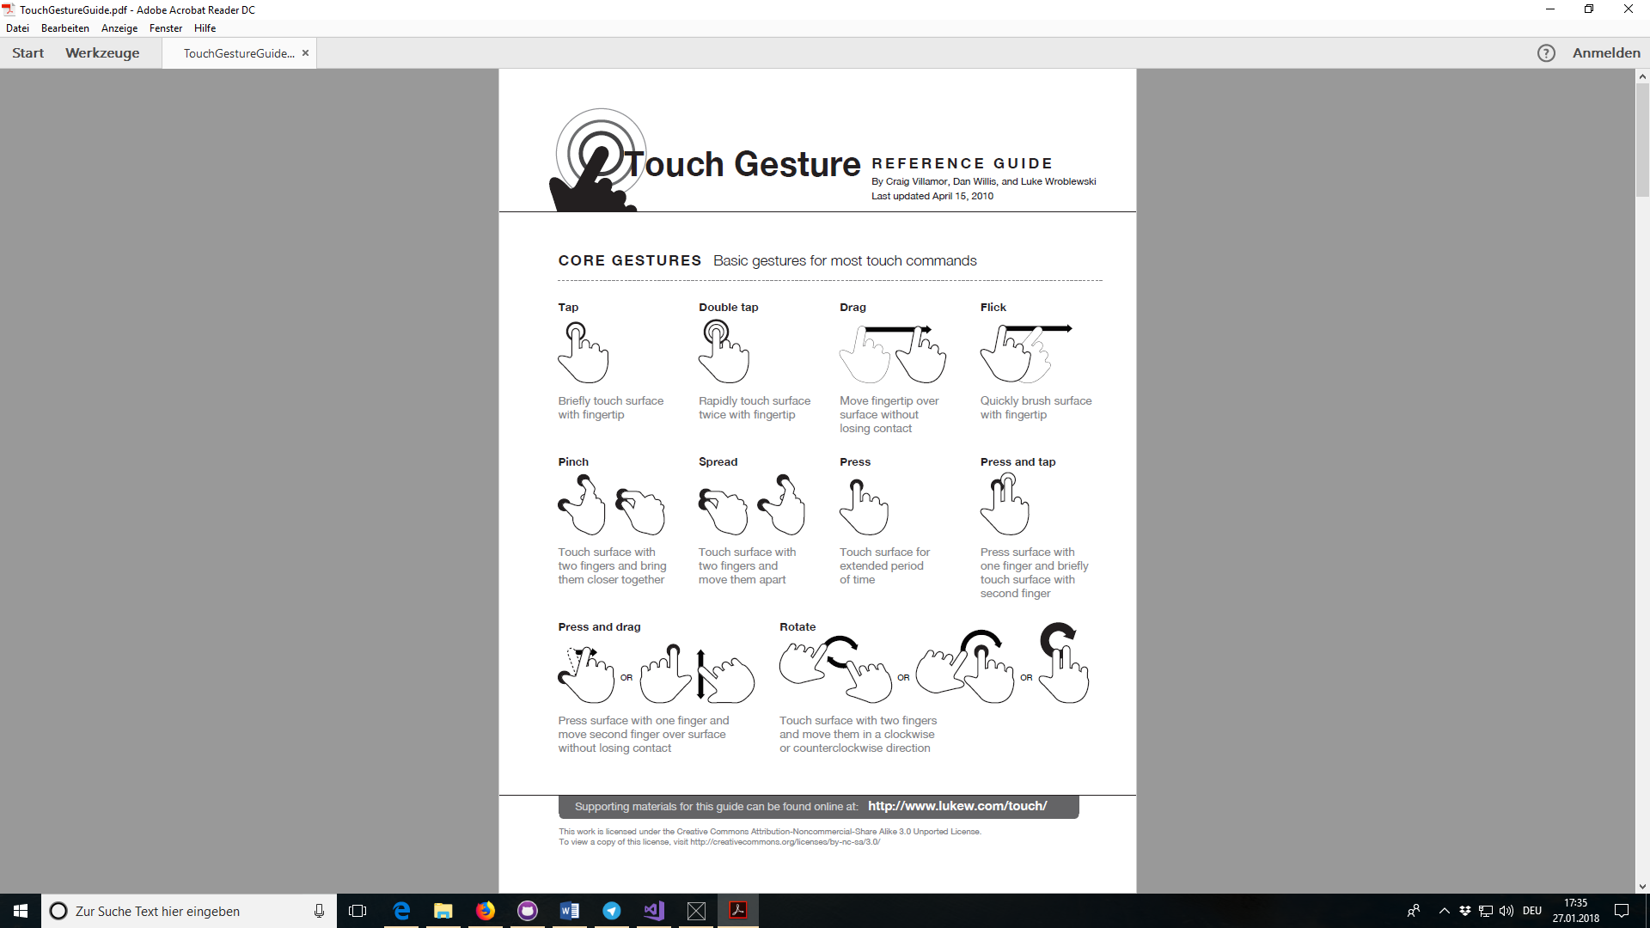

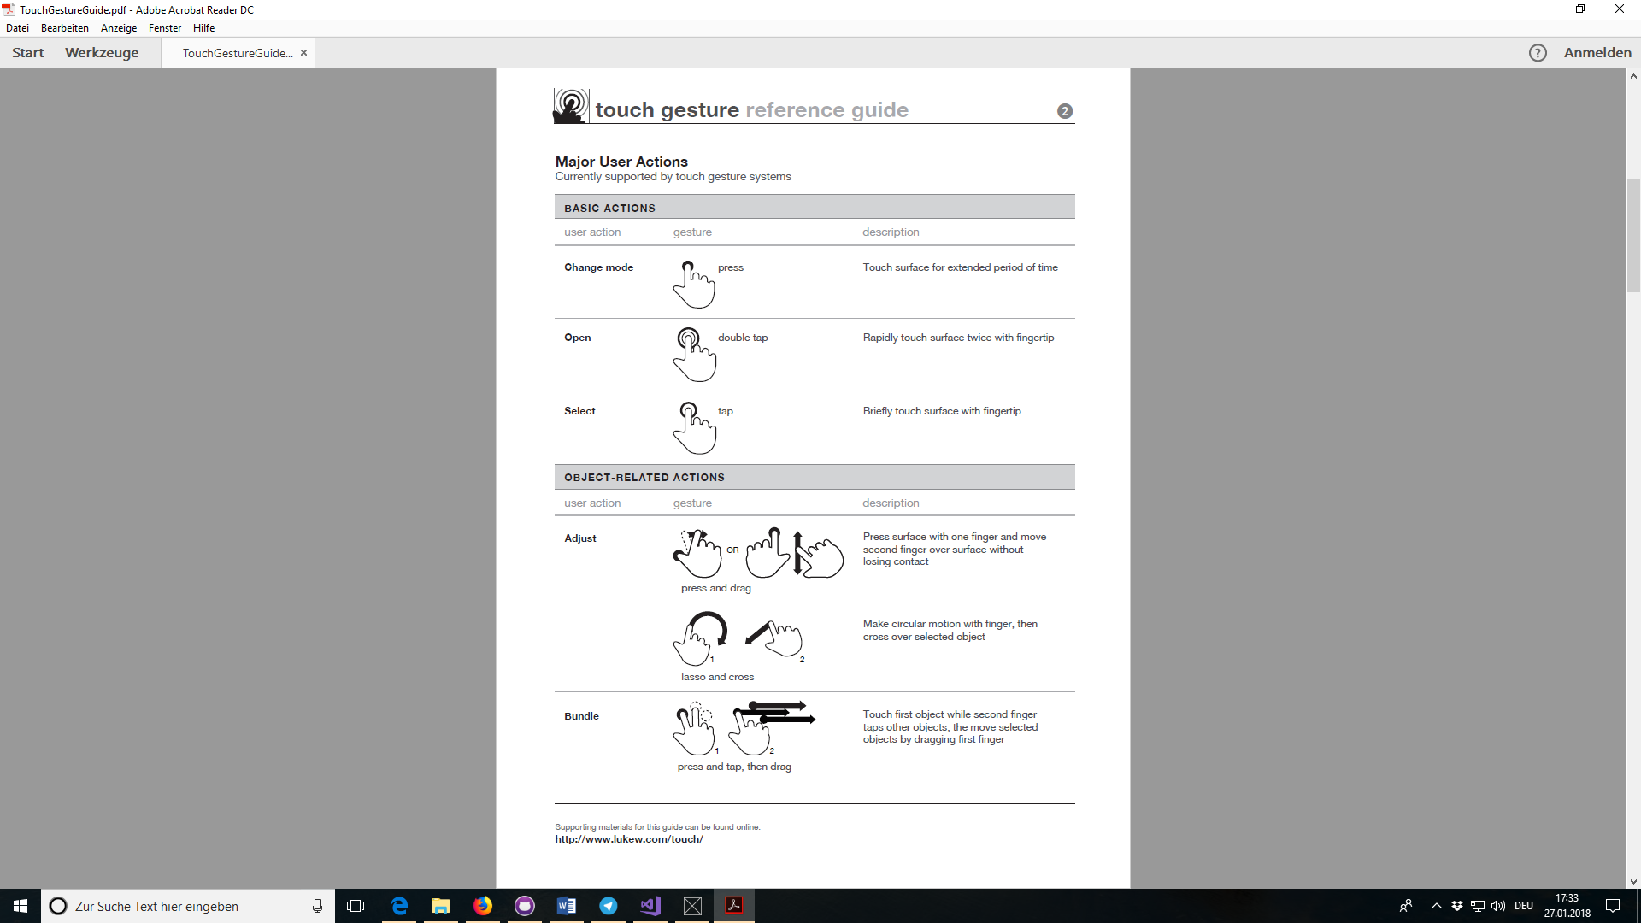

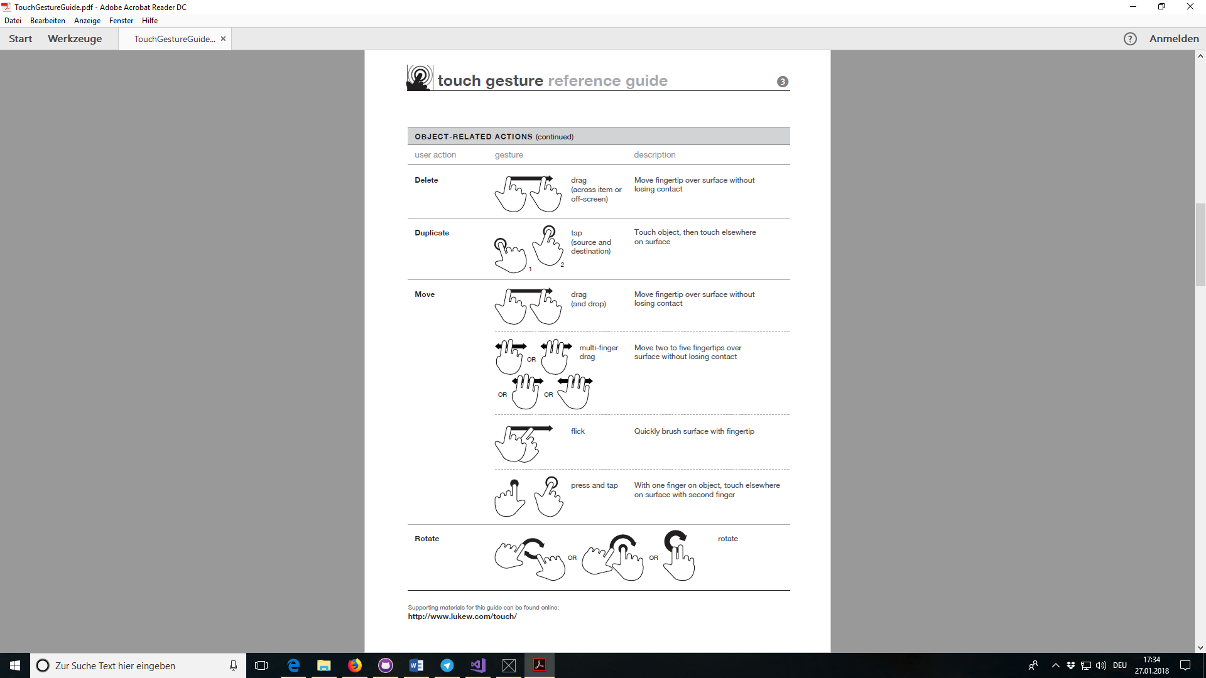

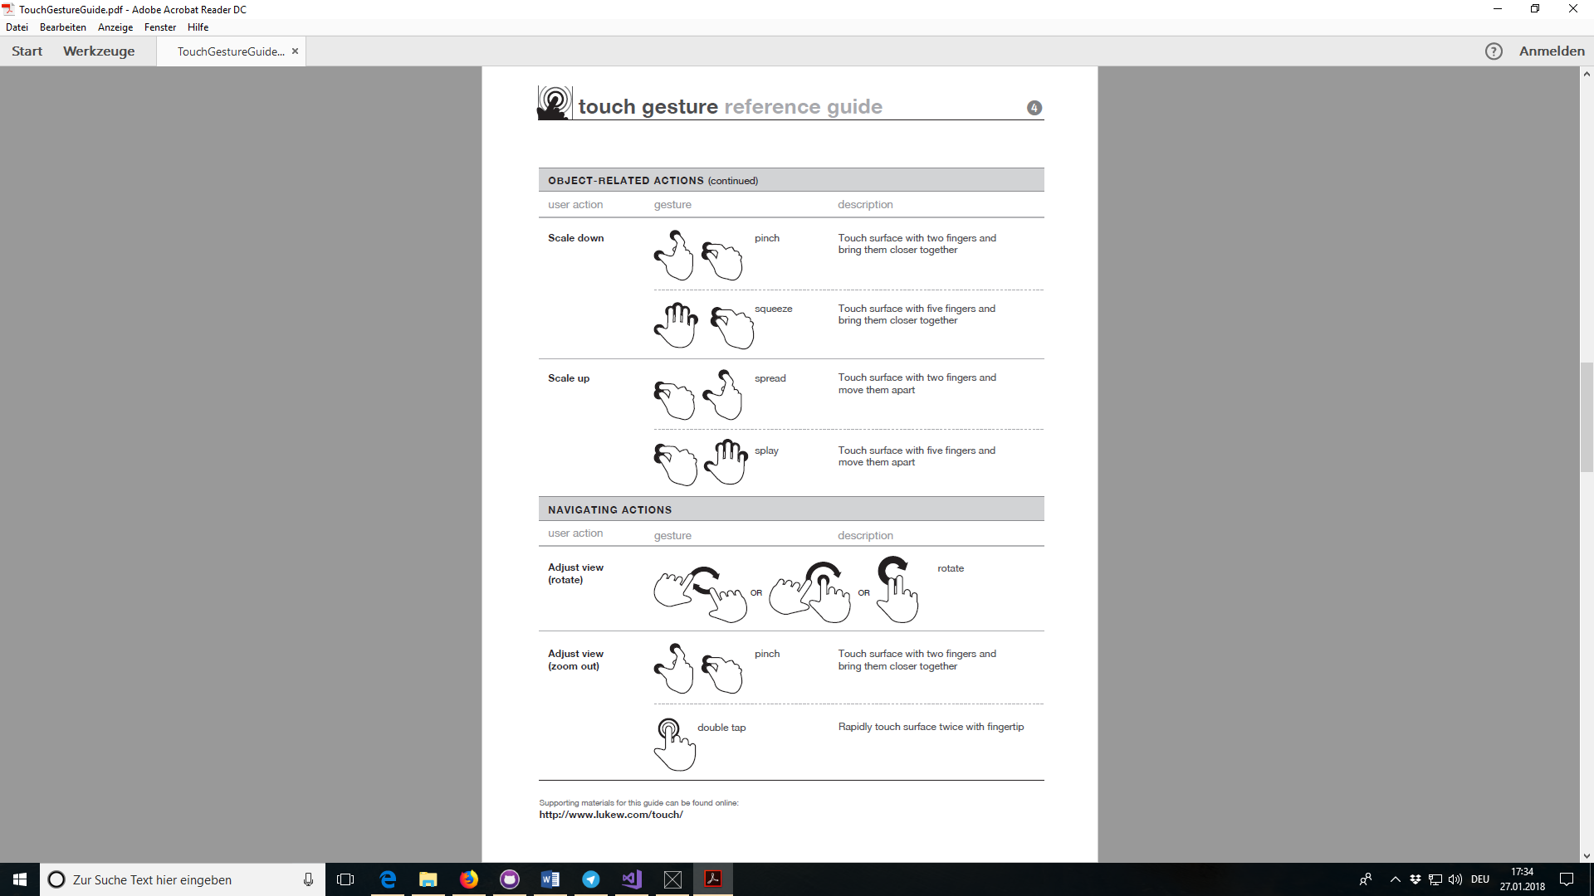

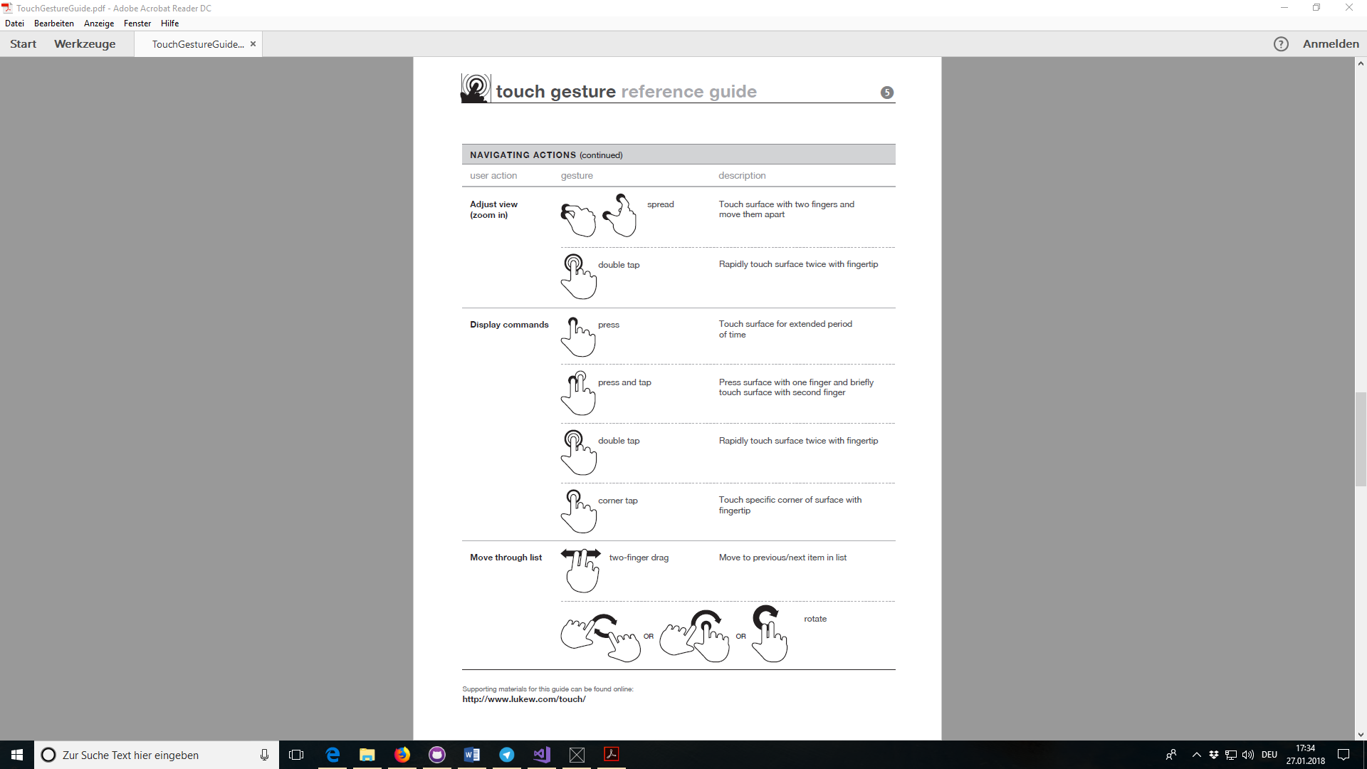

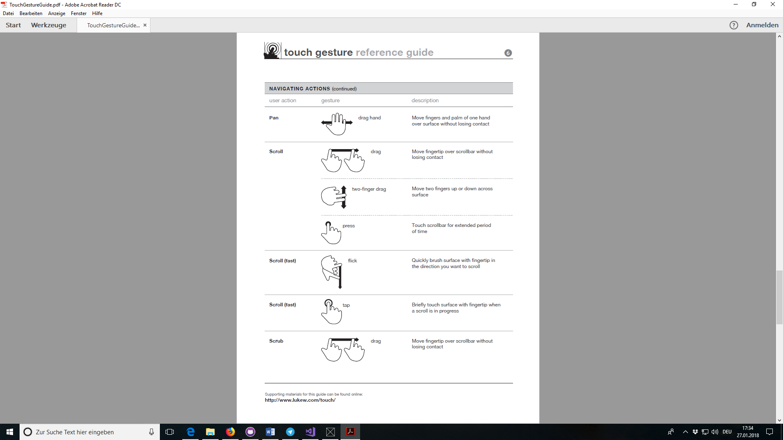

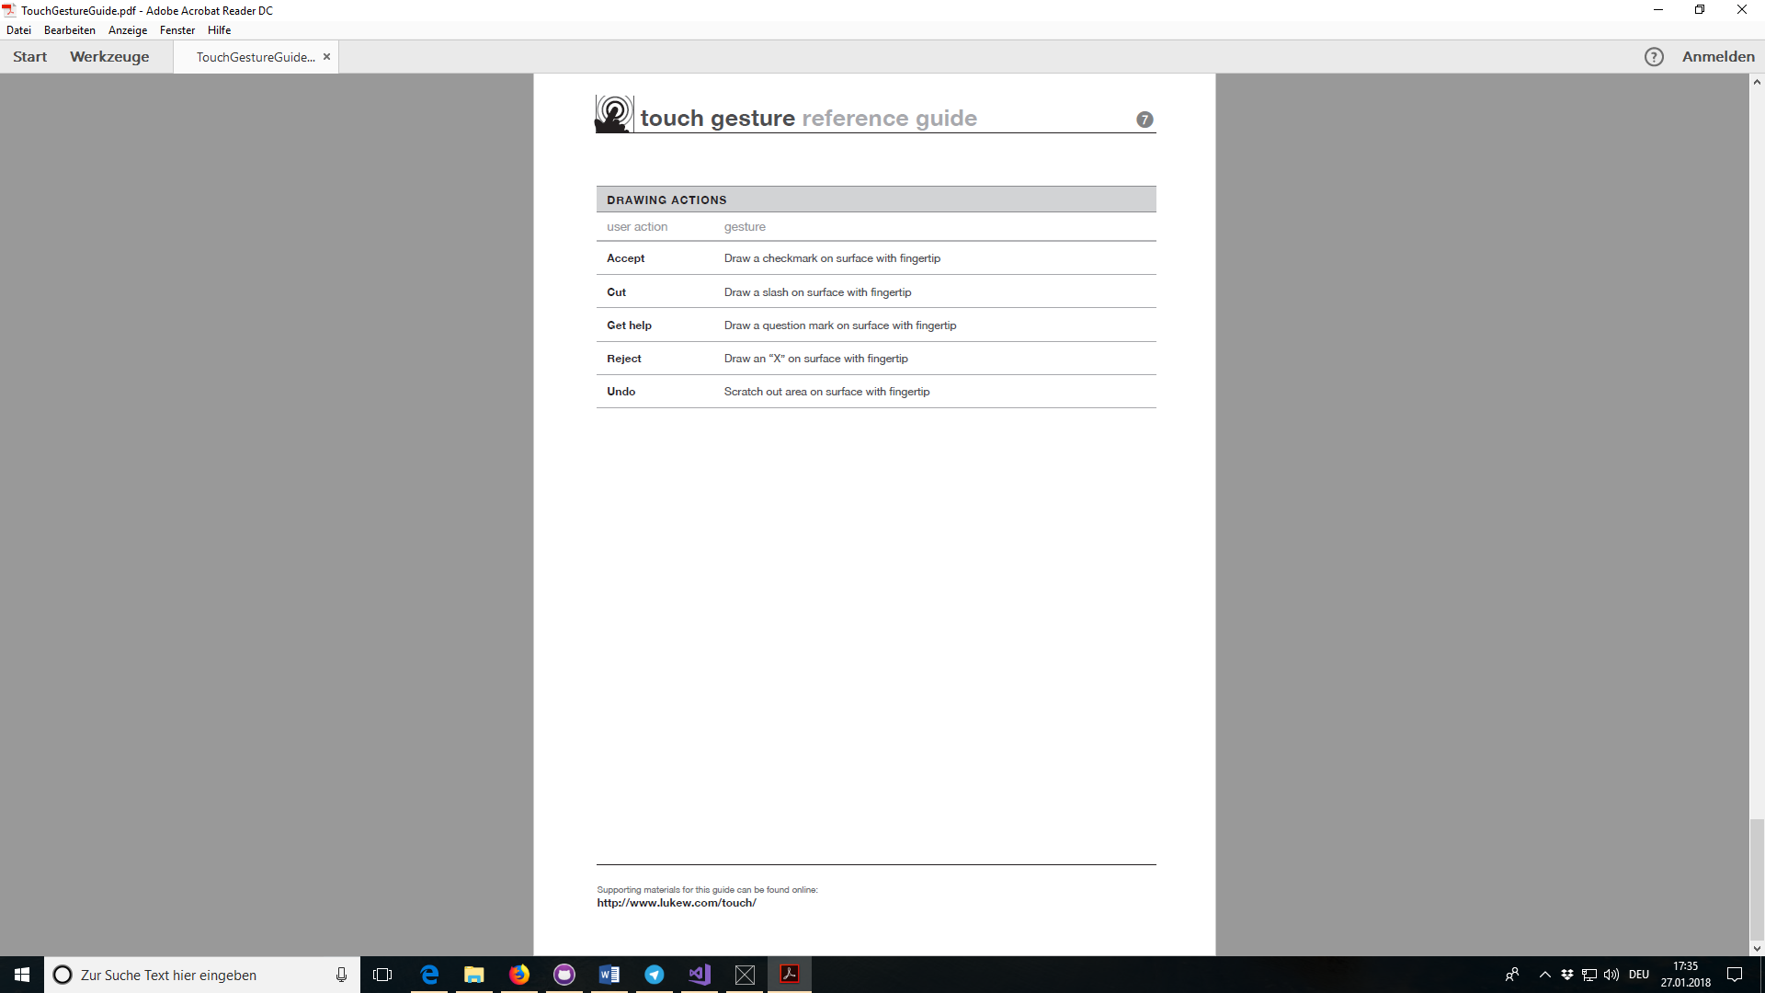

1. Um den Lesefluss nicht zu beeinträchtigen wird hier nur die männliche Form genannt, doch wird die weibliche Form gleichermaßen mitgemeint.
2. Eine Baumkarte ist eine Darstellungsart in der Visualisierungssoftware Tableau.